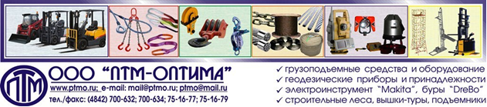
Опросный лист на изготовление крана мостового опорного электрического